Управление образования администрации
Предгорного муниципального округа
Ставропольского края

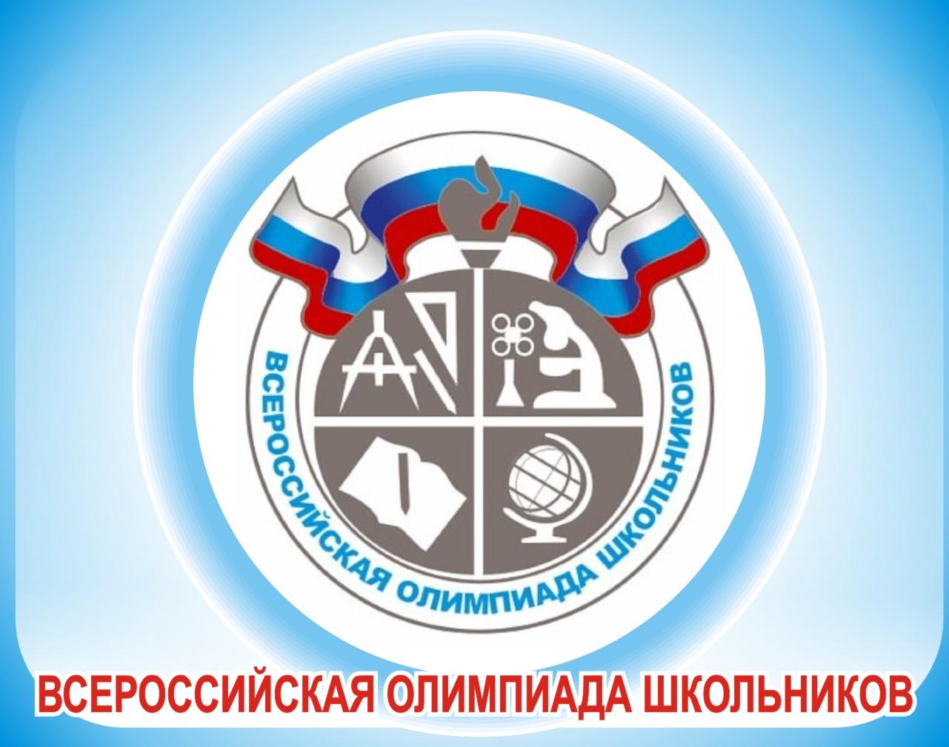

ПРОГРАММА
проведения муниципального этапа всероссийской олимпиады школьников
03 ДЕКАБРЯ 2021 ГОДА – ПРАВО
Место проведения: по месту обучения
Ответственные за проведение олимпиады – Болиева Виктория Николаевна - главный специалист МКУ «Методический центр»,
тел. 8(87961) 5-12-51
e-mail: rono_imdk@mail.ru
Организационные мероприятия
7:00 -7:30 | Совещание с организаторами | Аудитория № 1
8:00 -8:30 | Регистрация участников | Холл школы
8:30-8:50 | Открытие олимпиады.  Инструктаж по проведению олимпиады для участников | 1 этаж
9:00 | Начало олимпиады
9:00 - 15:00 | Выполнение олимпиадных заданий | Аудитории  № 1,2,3,4,5,6,7,8,9,10
15:00-17:00 | Разбор олимпиадных заданий | В режиме онлайн
Работа членов жюри
с 17:00 | Работа членов жюри, подведение итогов
Показ олимпиадных работ
12:00 | Право | В режиме онлайн
Ознакомление участников олимпиады с результатами
На сайте управления образования администрации Предгорного муниципального района Ставропольского края: http://predgorrono.nov.ru/?page_id=1017
(раздел Всероссийская олимпиада школьников)
03.12 | Предварительные протоколы | Сайт УО АПМР СК
03.12 | Подача апелляции | УО АПМР СК
04.12 | Итоговые протоколы | Сайт УО АПМР СК

Оргкомитет | Кабинет директора | 1 этаж
Медицинское обслуживание | Медицинский кабинет | 1 этаж

